۱.۰ | عنوان سطح یک: معماری سرویس‌ها

پاراگراف فارسی با واژگان لاتین مانند SQL Server و Docker Engine برای سنجش BiDi.
۱.۱ | عنوان سطح دو: پیکربندی و نگارش

متن دارای استایل‌های درون‌خطی مختلف:
- متن با حالت پررنگ (Bold)
- متن با حالت کج (Italic)
- متن با پررنگ و کج (Bold Italic)
- متن با خط‌خورده (Strikeout)
- توان ریاضی ^{۲} و زیروند شیمیایی _{۲}
- کد درون‌خطی const port = 8080; با قلم مونو
۱.۱.۱ | عنوان سطح سه: پیوندها و تصاویر

این یک پیوند وب است.
تصویر درون‌خطی درون متن: شروع متن 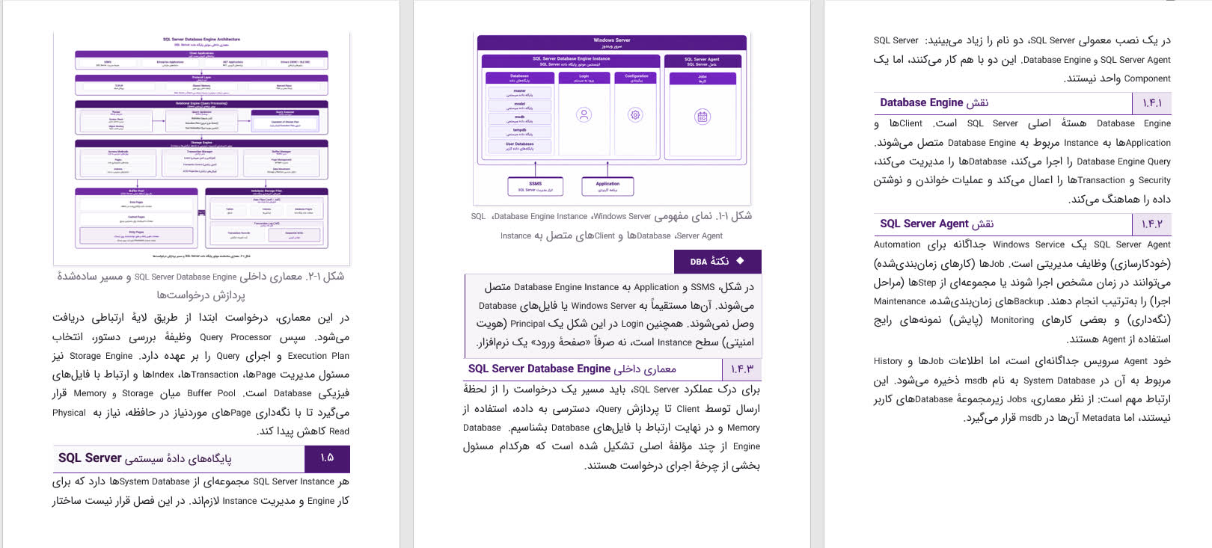 پایان متن پاراگراف.
تصویر پیونددار: 
تصویر مستقل با عنوان: 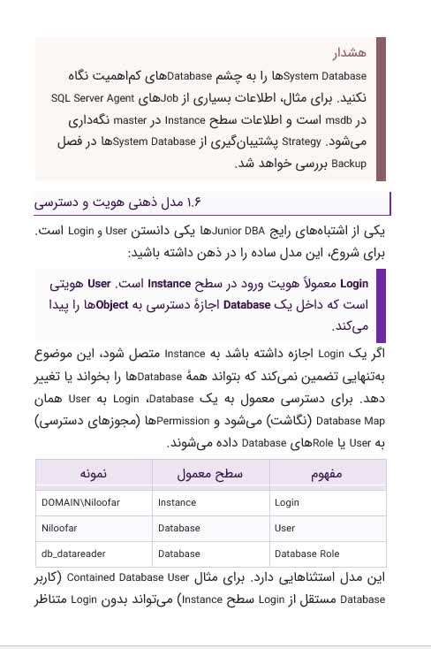
۱.۱.۱.۱ | عنوان سطح چهار: لیست‌های تو در تو

1. گام اول: آماده‌سازی سرور
1. نصب پکیج‌های پایه
2. پیکربندی فایروال
2. گام دوم: راه‌اندازی پایگاه داده
- ایجاد دیتابیس ProductionDB
- ایجاد کاربر ادمین
۱.۱.۱.۱.۱ | عنوان سطح پنج: نقل‌قول و تعاریف

این یک نقل‌قول چندخطی است.
خط دوم نقل‌قول که برای توضیح تکمیلی آمده است.
اصطلاح اول
تعریف اصطلاح اول در لیست تعاریف
۱.۱.۱.۱.۱.۱ | عنوان سطح شش: جدول‌ها و فرمول‌ها

شناسه | نام مؤلفه | پروتکل | وضعیت
101 | Auth Gateway | HTTPS | فعال
102 | Worker Queue | AMQP | در حال پردازش

فرمول ریاضی درون‌خطی E = mc^2 و فرمول مستقل:
\sum_{i=1}^{n} x_i = X_{total}
پاورقی نمونه برای ارجاع فنی [این متن پاورقی فنی برای سند است.].
خط اول با تگ شکست خط HTML
خط دوم پس از شکست خط.
# کد نمونه پایتون
def calculate_metrics(items: list) -> int:
return sum(x * 2 for x in items)

SELECT id, name, status FROM Services WHERE active = 1;

